- WIN+R键进入运行界面
- 输入地址 \\10.10.10.10
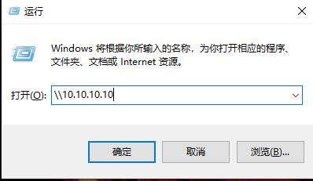
3 进入计划与质量处文件夹
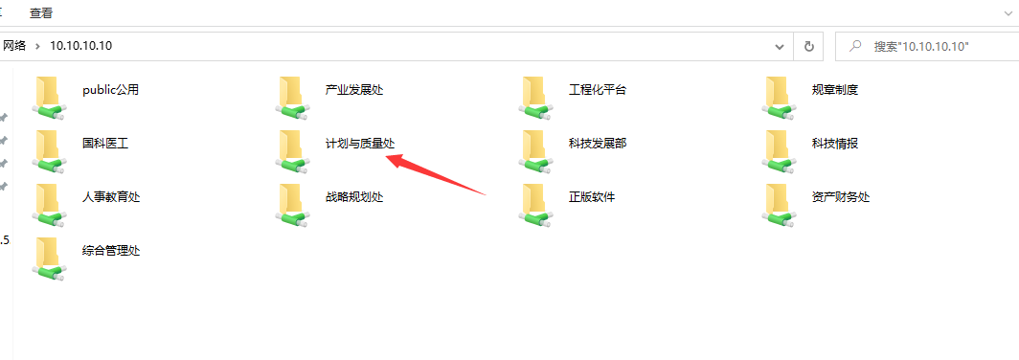
4 选择1质量管理体系文件夹
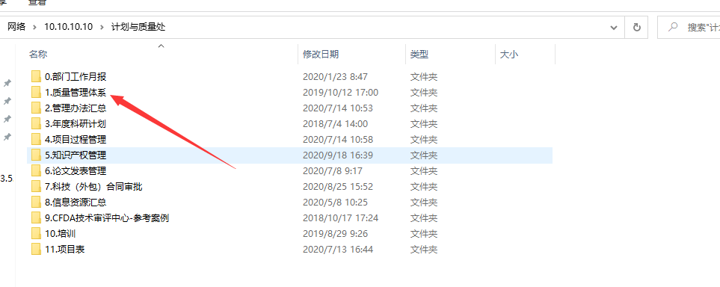
5 标准及法规见各文件夹
